Zadání
Máme za sebou hranol s podstavou v průmětně, v rovině kolmé k průmětně i v obecné rovině. Umíme i řez hranolu rovinou kolmou k průmětně a síť seříznuté části takto vzniklého tělesa. Přidáme další těleso a tím je jehlan. Vezmeme některé části najednou: základní poloha, bod na povrchu tělesa, řez tělesa rovinou kolmou k průmětně a plášť seříznuté části tělesa – část je analogie.
Příklad:
Je dán pravidelný šestiboký jehlan ABCDEFV s podstavou v půdorysně.
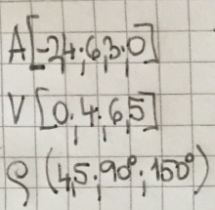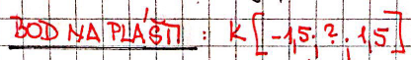
Sestrojte průměty jehlanu.
Najděte chybějící průmět bodu K, který leží na plášti tělesa.
Najděte půdorys, nárys a skutečnou velikost řezu jehlanu rovinou .
Sestrojte plášť seříznuté části tělesa.
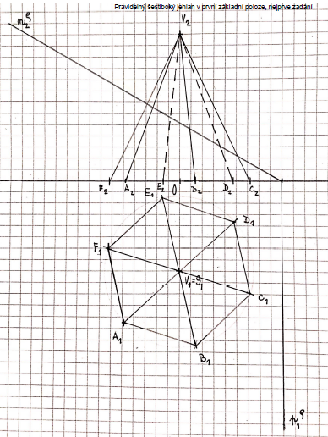

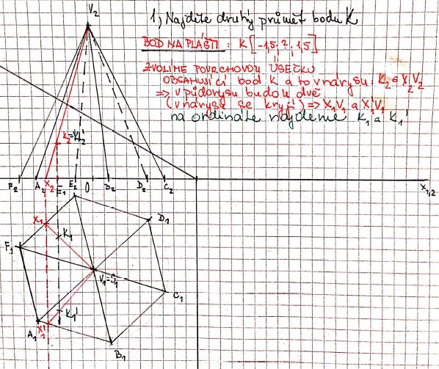

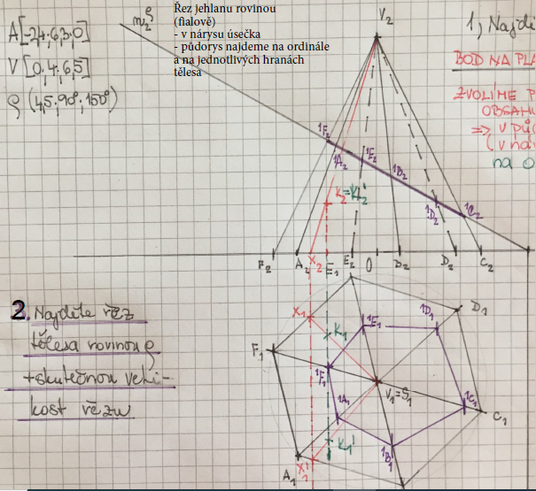
Body řezu se často označují stejným písmenem jako má hrana, na které se nacházejí a s předním horním indexem, který v tomto případě vyjadřuje, že je první na té hraně (když by jich bylo více, pak by byl index 2, 3, 4, to se ale v těchto případech nestane).

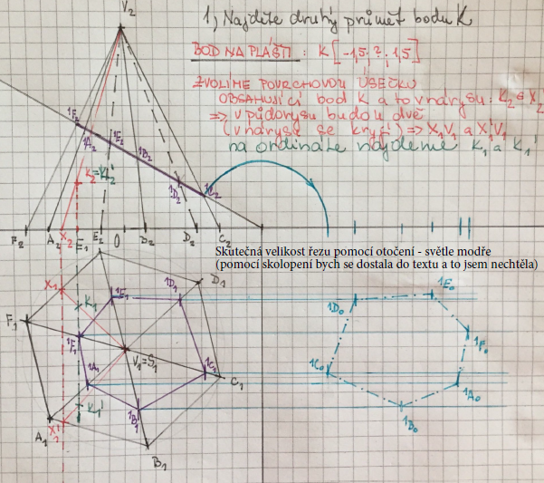

Plášť:
Délka hrany tělesa je v nárysu zkreslená. Je kratší. Jak získat její skutečnou velikost? Je někdy hrana zobrazena ve skutečné velikosti? Ano, je to tehdy, když půdorys této hrany je rovnoběžný se základnicí. To se velikost zachová. My tedy pomyslně otočíme jehlat tak, aby hrana (stačí jedna) tuto vlastnost měla: vybrala jsem hranu FV a otočila ji po kružnici (kterou jsem použila už při konstrukci pravidelného šestiúhelníku) a získala jsem bod F₀. Po ordinále jsem získala jeho nárys (není popsán) a spojením s nárysem vrcholu jsem získala skutečnou délku boční hrany - červeně.
Každá hrana tělesa je rovinou řezu zkrácena na kratší úsečku, ale její skutečnou velikost najdeme na námi vytvořené skutečné velikosti hrany pomocí rovnoběžky se základnící (to představuje otočení každé hrany do roviny rovnoběžné s nárysnou), znázorněno červeně:

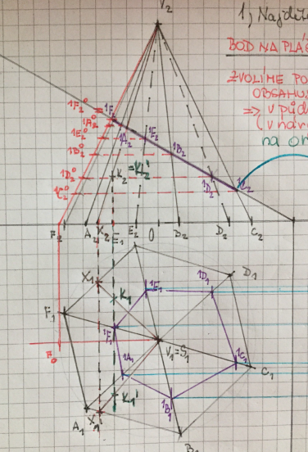
Pak už stačí jen velikosti přenést a vytvořit plášť:
